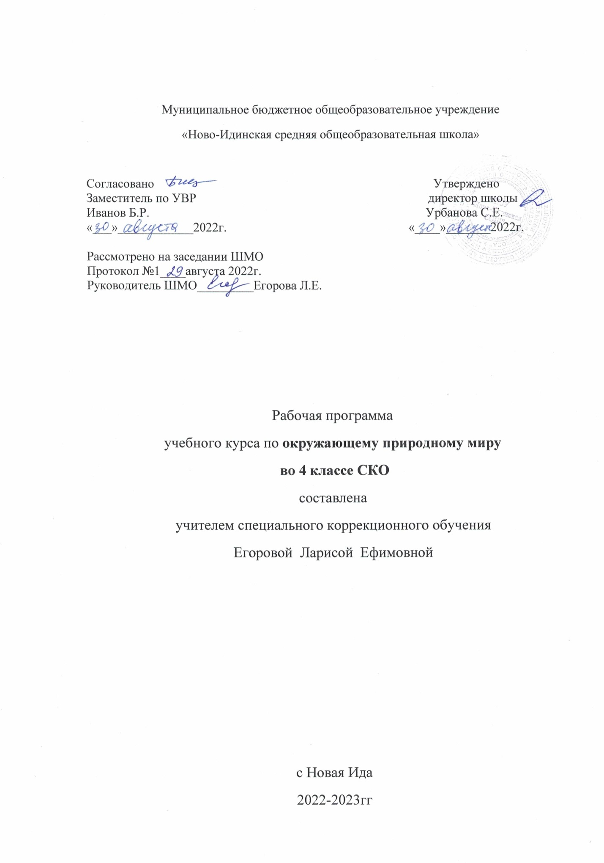

«Окружающий природный мир»

Пояснительная записка

Рабочая программа по предмету «Окружающий природный мир» разработана на основе:
Федерального государственного образовательного стандарта образования обучающихся с умственной отсталостью (интеллектуальными нарушениями);
Примерной адаптированной основной общеобразовательной программы образования обучающихся с умственной отсталостью (интеллектуальными нарушениями).
Важным аспектом обучения детей с умеренной, тяжелой, глубокой умственной отсталостью и с ТМНР является расширение представлений об окружающем природном мире. Подобранный программный материал по предмету «Окружающий природный мир» рассчитан на формирование у обучающегося представлений о природе, её многообразии, о взаимосвязи живой, неживой природы и человека.
Цель обучения – формирование представлений о живой и неживой природе, о взаимодействии человека с природой, бережного отношения к природе.
Основными задачами при обучении являются:
Формировать представление об объектах и явлениях неживой природы:
а) интерес к объектам и явлениям неживой природы;
б) представления о конкретных объектах неживой природы: вода, воздух, земля, огонь, лес, водоем, и т.д.
Формировать представление о растительном и животном мире:
а) интерес к объектам живой природы;
б) представлениях о конкретных группах и субъектах растительного и животного мира;
в) опыт заботливого и бережного отношения к растениям и животным, ухода за ними;
г) умение соблюдать правила безопасного поведения в природе.
Формировать временные представления:
а) представления о временах года, характерные изменения, и их влияние на жизнь человека;
б) умение учитывать изменения в окружающей среде для выполнения правил жизнедеятельности, охраны здоровья;
в) умение различать части суток, дни недели, месяцы, их соотнесение с временем года;
г) представления о течении времени: смена событий дня, смена частей суток, дней недели, месяцев в году и др.
Рабочая программа состоит из 4 разделов: растительный мир, животный мир, временные представления, объекты неживой природы.
В процессе формирования представлений о неживой природе ребенок получает знания о явлениях природы (снег, дождь, туман и д.р.), о цикличности в природе – сезонных изменениях (лето, осень, зима, весна), суточных изменениях (утро, день, вечер, ночь), учится устанавливать общие закономерности природных явлений. Учащиеся знакомятся с разнообразием растительного и животного мира, получает представления о среде обитания животных и растений, учится выделять характерные признаки, объединять в группы по этим признакам, устанавливать связи между ними. Внимание ребенка обращается на связь живой и неживой природы. Наблюдая за трудом взрослых по уходу за домашними животными и растениями, ребенок учится выполнять доступные действия. Особое внимание при обучении уделяется воспитанию любви и уважению к природе, бережному и гуманному отношению к ней.
Учебный предмет «Окружающий природный мир» является частью предметной области «Окружающий мир». Программа реализуется в 4 классе для детей с умственной отсталостью (2 вариант).

Планируемые результаты

В соответствии с требованиями ФГОС результативность обучения каждого обучающегося оценивается с учетом особенностей его психофизического развития и особых образовательных потребностей. В связи с этим требования к результатам освоения образовательных программ представляют собой описание возможных результатов образования данной категории обучающихся.
Личностные результаты:
основы персональной идентичности, осознание себя как «Я»;
работа в коллективе (ученик – ученик);
слушание и понимание инструкции педагога;
формирование эстетических потребностей, ценностей и чувств;
обращение за помощью и принятие помощи педагога;
осознает, что может, а что ему пока не удается.
Предметные результаты:
умение различать времена года и соответствующие сезонные изменения в природе;
интерес к объектам и явлениям неживой природы;
представления о животном и растительном мире, их значении в жизни человека;
интерес к объектам живой природы;
расширение представлений о конкретных объектах животного и растительного мира
опыт заботливого и бережного отношения к растениям и животным, ухода за ними;
узнавать изученные объекты и явления неживой и живой природы;
сравнивать объекты живой и неживой природы на основе внешних признаков или известных характерных свойств и проводить простейшую классификацию изученных объектов природы;
использовать различные источники для получения разного рода информации, опираясь на сохранные анализаторы;
понимать необходимость соблюдения правил безопасного поведения на улице, в лесу;
контролировать и оценивать учебные действия в процессе познания окружающего мира в соответствии с поставленной задачей и условиями её реализации;
осознавать свою неразрывную связь с природой;
проявлять уважение и готовность выполнять совместно установленные договорённости и правила, в том числе правила общения со взрослыми и сверстниками участвовать в коллективной коммуникативной деятельности.
Программа формирования БУД
Личностные:
Приветствовать одноклассников при встрече, прощаться;
входить и выходить из учебного помещения со звонком;
ориентироваться в пространстве класса (зала, учебного помещения), пользоваться учебной мебелью;
адекватно использовать ритуалы школьного поведения (поднимать руку, вставать и выходить из-за парты и т. д.);
следовать предложенному плану и работать в общем темпе;
передвигаться по школе, находить свой класс, другие необходимые помещения;
радоваться вместе с детьми;
подражать действиям, выполняемыми педагогом;
последовательно выполнять отдельные операции действия по образцу педагога.
Регулятивные:
умение высказывать своё предположение (версию) на основе работы с иллюстрацией;
умение совместно с учителем и другими учениками давать эмоциональную оценку деятельности класса;
умение выполнять инструкции педагога;
умение направлять взгляд на говорящего взрослого, задание;
использование по назначению учебных материалов;
формирование учебного поведения выполнение задания: в течение определенного периода, от начала до конца;
переход от одного задания (операции, действия) к другому в соответствии с расписанием занятий, алгоритмом действия и т.д.
последовательное выполнение нескольких заданий;
умение выполнять инструкции педагога;
использование по назначению учебных материалов;
умение выполнять действия по образцу и по подражанию.
Познавательные:
делать выводы вместе с учителем в результате совместной работы всего класса.
преобразовывать информацию из одной формы в другую: составлять рассказы на основе простейших моделей (предметных, рисунков, схематических рисунков, схем);
находить и формулировать решение задачи с помощью простейших моделей (предметных, рисунков, схематических рисунков).
умение самостоятельно переходить от одного задания к другому в соответствие с расписанием занятий, алгоритмом действий;
умение различать и классифицировать изученные объекты животного и растительного мира.
выполнять инструкции о переходе с одного задания к другому.
Коммуникативные:
учить оформлять свою мысль в устной речи (на уровне простого предложения или жестов);
развивать умение слушать и понимать речь других;
учиться выполнять различные роли в группе (лидера, исполнителя, критика).
готовность к нахождению и обучению среди сверстников, к коммуникативному взаимодействию в группе обучающихся;
сообщение учителю об окончании задания;
направленность взгляда (на говорящего взрослого, на задание);
следить за объяснением учителя;
поднимать руку при ответе. Вставать и выходить из-за парты;
умение выполнять инструкции педагога;
использование по назначению учебных материалов;
умение выполнять действия по образцу и по подражанию.

Содержание учебного предмета

Раздел | Количество часов
Растительный мир | 18
Животный мир | 18
Объекты неживой природы | 14
Временные представления | 16
Итого | 66

Тематическое планирование
№ урока | Раздел. Тема | Кол-во часов
1. | Растительный мир.  Вводная беседа. Лето. | 1
2. | Различение растений: дерево, куст, трава. | 1
3. | Различение частей растения и их значение. | 1
4. | Значение растений в природе и жизни человека. | 1
5. | Строение дерева. | 1
6. | Лиственные и хвойные деревья. | 1
7. | Плодовые деревья. | 1
8. | Строение кустарника. | 1
9. | Лесные и садовые кустарники. Значение кустарников в природе и жизни человека. | 1
10. | Фрукты. Овощи. | 1
11. | Ягоды. | 1
12. | Грибы. | 1
13. | Цветочно-декоративные растения: строение и виды. | 1
14. | Травянистые растения. Значение в жизни человека. | 1
15. | Лекарственные растения. | 1
16. | Комнатные растения. Зерновые культуры. | 1
17. | Растения различных природных зон. | 1
18. | Повторение. | 1
19-20 | Осень. Явления природы и жизнь человека. | 2
21-22 | Зима. Явления природы и жизнь человека. | 2
23-24 | Весна. Явления природы и жизнь человека. | 2
25-26 | Лето. Явления природы и жизнь человека. | 2
27 | Соотнесение месяцев с временем года. | 1
28 | Различение частей суток. | 1
29 | Виды деятельности в разное время суток. | 1
30 | Дни недели. Различение выходных и рабочих дней. | 1
31-32 | Повторение. | 2
33 | Строение животного. | 1
34 | Основные признаки животного. | 1
35 | Домашние животные. | 1
36 | Дикие животные. | 1
37 | Животные зон холодного пояса. | 1
38 | Животные зон жаркого пояса. | 1
39 | Строение птицы. | 1
40 | Летающие и нелетающие птицы. | 1
41 | Домашние птицы. Их особенности и значение в жизни человека. | 1
42 | Зимующие и перелетные птицы. | 1
43 | Водоплавающие птицы. | 1
44 | Строение рыбы. Виды. Значение в природе и жизни человека. | 1
45 | Строение насекомого. | 1
46 | Питание, виды, передвижение насекомых. | 1
47 | Морские обитатели. | 1
48 | Животные в квартире. | 1
49 | Повторение. | 1
50 | Солнце. Значение в природе и жизни человека. | 1
51 | Луна. Значение в природе и жизни человека. | 1
52-53 | Солнечная система. Планеты. | 2
54 | Глобус. | 1
55 | Воздух. Значение в природе и жизни человека. | 1
56 | Земля и небо. | 1
57 | Земля. Различение разных поверхностей. | 1
58 | Лес в природе и жизни человека. | 1
59 | Луг. Луговые цветы. | 1
60 | Вода. Свойства воды. | 1
61-62 | Виды водоемов. Значение в жизни человека и природе. | 2
63 | Правила поведения в лесу и на водоемах. | 1
64-65 | Огонь. Свойства огня. | 2
66 | Повторение. | 1

